PREDON Mathias

BONNECAZE Pierre

4AE SE1

**Compte-rendu**

***Bureau d’étude Trottinette***

Table des matières

Introduction 3

Asservissement de courant 4

I. Recherche des fonctions de transfert dans le domaine de Laplace 4

1. Le hacheur 4

2. Le moteur 5

3. Le capteur de courant 5

4. Le conditionnement 6

5. Synthèse des modèles 6

II. A la recherche du correcteur C(p) 7

1. Quel type de correcteur utiliser ? 7

2. Calcul de notre correcteur PI 8

III. Vérification de notre correcteur sur Matlab 8

1. Premiers tests dans le domaine de Laplace (continue) 8

2. Calcul de notre correcteur en discret C(z) 10

3. Comment calculer Te ? 11

4. Tests de notre correcteur dans le domaine discret 11

IV. Implémentation de notre correcteur sous Keil 13

1. Recherche de la relation de récurrence 13

2. Simulation de notre correcteur 13

3. Comparaison avec Matlab 14

V. Tests du correcteur sur banc d’essai 15

Asservissement en vitesse 17

Conclusion 18

## 

## Introduction

Ce bureau d’Etudes de chaînes d’acquisition et commandes numériques, aussi appelé BE Trottinette par les étudiants, fait l’étude d’une trottinette présentant un souci quant à la régulation de sa vitesse. En effet, la commande envoyée n’est pas correctement respectée et le système trottinette est instable. C’est pourquoi le but de de ce bureau d’étude est tout d’abord de réaliser un asservissement du courant circulant dans le hacheur afin de contrôler le couple. Puis dans un second temps il s’agit d’asservir en vitesse la trottinette pour une utilisation plus optimale.

Ainsi, il était question pour nous de concevoir un correcteur satisfaisant plusieurs conditions vis-à-vis du cahier des charges (erreur statique nulle, fréquence de coupure d’environ 400 Hz en boucle fermée, marge de phase supérieur à 45°) après analyse des différents composants de la trottinette.

Pour cela, il a fallu premièrement analyser chaque groupe composant la trottinette, à commencer par la partie puissance avec le hacheur quatre quadrants et le capteur de courant, puis par la partie contrôleur de puissance (conditionnement). Une étude du moteur a également été nécessaire afin de concevoir le correcteur.

Dans un second temps, une fois le correcteur trouvé, nous avons procédé à l’implémentation par l’intermédiaire du logiciel KEIL du correcteur sur un microcontrôleur STM32, et avons réalisé des tests que nous détaillerons en fin de rapport.

## Asservissement de courant

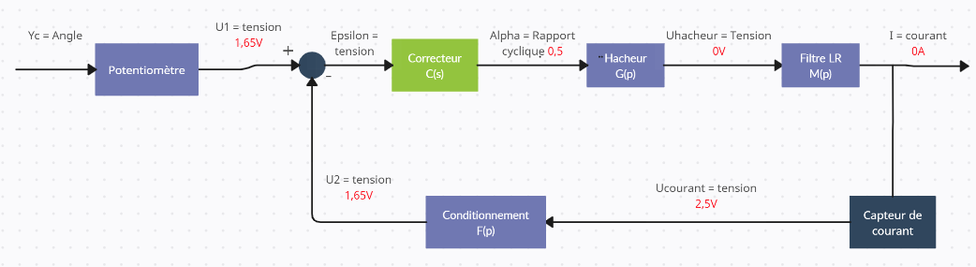

Figure 1 : Schéma bloc de la boucle pour l'asservissement en courant

Afin de réaliser un asservissement en courant, nous devons travailler sur l’ensemble du système, allant de la commande à la sortie de courant. Le but est de calculer un correcteur (en vert sur la *Figure 1*) qui prend en entrée la différence entre notre sortie et notre commande, et on en déduit le bon rapport cyclique alpha pour notre PWM. La chaîne directe se compose du correcteur, du hacheur et du moteur représenté par un filtre LR. La chaîne de retour se compose du capteur de courant, ainsi que du conditionnement.

Afin de faciliter notre étude, nous allons calculer notre correcteur seulement en prenant en compte la dynamique autour des points de repos (statique). Ainsi, nous avons repéré en rouge sur la *Figure 1* les points de repos correspondant à chaque branche.

### Recherche des fonctions de transfert dans le domaine de Laplace

Pour pouvoir calculer notre correcteur, nous devons tout d’abord passer dans le domaine de Laplace. Dans cette partie, nous allons détailler une à une comment trouver les fonctions de transfert correspondant à chacun des blocs. Prenons les dans l’ordre, et commençons par le hacheur.

#### Le hacheur

Soit α le rapport cyclique en sortie du correcteur et en entrée du hacheur. La fonction en sortie du hacheur est donnée par Us = (2α-1)*E.

Ainsi on en déduit simplement que U(p), en sortie du hacheur, est égal à 2*E*α(p).

#### Le moteur

En ce qui concerne le moteur, ce dernier peut être comparé à la mise en série d’une bobine, d’une résistance et d’une source de tension E comme le décrit la *Figure 2* suivante.

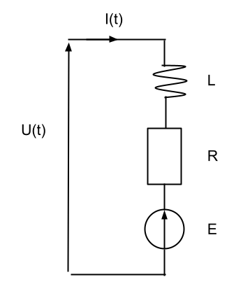

*Figure 2: Circuit électrique assimilable au moteur*

Nous retrouvons en entrée du moteur ce qui sort du hacheur, c’est-à-dire U(p), et à sa sortie le courant que nous allons appeler I(p). Ainsi au vu de la maille, il est très facilement visible que U(t)= E(t) + Ri(t) + L $\frac{di(t)}{dt}$. Ainsi en appliquant une rapide transformée de la Laplace nous obtenons la fonction de transfert suivante $I\left(p\right)= \frac{-E(p) + U(p)}{Lp + R}$.

Cependant, on va négliger E(p) pour la raison suivante : On sait que E(t) = $e_{0}+ ẽ(t)$. Or $ẽ(t)$ est très proche de 0 puisque le système est assez lent. D’autre part la composante continue $e_{0}$ est nulle car la constante de temps électrique est grandement inférieure à la constante de temps mécanique. Ainsi il convient que E(p) soit environ égal à 0.

On en déduit donc la fonction de transfert suivante M(p)= $\frac{I(p)}{U(p)}$ = $\frac{\frac{1}{R}}{1+ τp}$ avec τ= $\frac{L}{R}=2ms$ car R = 1 Ω et L = 2mH

#### Le capteur de courant

Sur la datasheet du capteur de courant utilisé LTS 6-NP, on trouve :

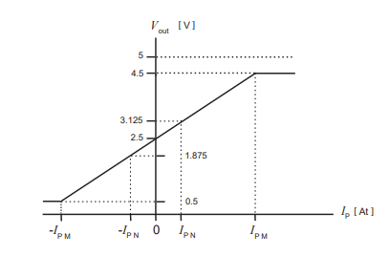

Figure 3: Output voltage - Primary current Figure 4: Tableau de correspondance connections/nominal output current

Pour notre système, nos connections correspondent à la première ligne de la *Figure 4*. Ainsi, l’indice Ipn noté sur la *Figure 3* a la valeur de 6 At. On peut donc en déduire le coefficient directeur de la pente : Coeff directeur = $\frac{3.125-2.5}{6-0}$ = 0.10 V/At

Ainsi, la fonction de transfert obtenue correspond simplement à un gain de 0.10 :

$$\frac{Y(p)}{U(p)}=0.10$$

#### Le conditionnement

D’après les documents, le conditionnement est représenté par le circuit suivant.

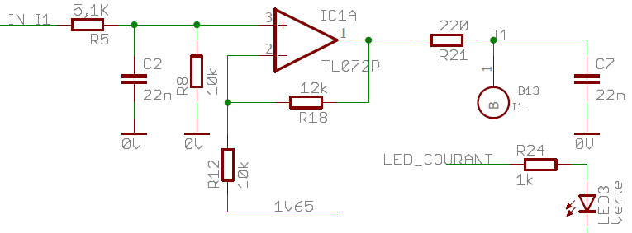

Figure 5 : Schéma électronique du conditionnement

Après analyse du circuit nous obtenons :

On a donc F $\left(p\right)=K_{filtre}\frac{1}{1+C_{7}R_{21}p}*\frac{1}{1+(R_{5}//R_{8})C_{2}p}$ avec $K_{filtre}$ $=(1+\frac{R_{18}}{R_{12}})*\frac{R_{8}}{R_{5}+R_{8}}≃1.46$

De plus, on identifie facilement $τ_{1}=$ $\frac{R_{5}*R_{8}*C_{2}}{R_{5}+R_{8}}$ $≃7,43*{10}^{-5}$ s donc $f_{1}=$ 2.14 ${10}^{3}Hz$

*

Et $τ_{2}$ = ${C_{7}* R}_{21}=$ 4.84 ${10}^{-6}$* s donc $f_{2}=3.29* {10}^{4} Hz$

#### Synthèse des modèles

Grâce à l’analyse de chaque bloc, on peut en déduire la fonction de transfert de la chaîne directe qui est :

$\frac{I(p)}{α(p)}= \frac{\frac{2E}{R}}{1+τp}$ Avec $τ_{m}$ =2ms donc f= $\frac{1}{2π2*{10}^{-3}}=80 Hz$

On peut également en déduire la fonction de transfert de la chaîne de retour qui est :

$$\frac{U(p)}{I(p)}=F\left(p\right)×0.10=K_{filtre}\frac{1}{1+C_{7}R_{21}p}×\frac{1}{1+(R_{5}//R_{8})C_{2}p}×0.10$$

### A la recherche du correcteur C(p)

#### Quel type de correcteur utiliser ?

On souhaite designer un correcteur afin que le circuit en boucle fermée satisfasse les conditions suivantes : erreur statique nulle, une marge de phase supérieur à 45° et une fréquence de transition de 400 Hz en boucle ouverte. La fréquence de coupure en boucle fermée doit être de 400 Hz environ.

Figure 6 : Bode de la Chaîne directe avec la chaîne de retour en boucle ouverte

Sur le tracé de Bode (à la main) de la multiplication de la chaîne retour et directe en boucle ouverte, on constate que la fréquence de transition n’est pas bien située. Ainsi il est nécessaire d’utiliser un correcteur proportionnel, dont le gain est inférieur à 1, afin de baisser la courbe de gain. Cela nous permettra d’atteindre une fréquence de transition d’environ 400 Hz en boucle ouverte.

Cependant, avec un correcteur proportionnel simple, l’erreur statique ne sera pas nulle car le gain n’est pas assez fort. Le système sera inconditionnellement stable. Cela se démontre par l’intermédiaire du théorème de la valeur finale $\lim_{t→+∞}ε\left(t\right)=\lim_{p→0} p*ε\left(p\right)≠$ 0. Un ajout d’un correcteur de type intégrateur nous permet d’atteindre une erreur statique nulle. Il est donc indispensable d’utiliser au moins un correcteur PI, avec une compensation du pôle dominant, afin de régler la marge de phase.

#### Calcul de notre correcteur PI

Un correcteur PI se marque selon l’équation suivante : $C(p) = \frac{1 + τ × p}{τ_{i} × p}$

Comme vu précédemment, on veut réaliser une compensation de pôle : on compense le pôle dominant (c’est-à-dire la fréquence la plus faible). On fait donc $τ=τ_{m}= 2ms$. Cherchons alors à exprimer $τ_{i}$, connaissant la fréquence de transition(400Hz).

Donc = 2.9 ${10}^{-3}s$

*

Vérifions que la marge de phase soit bien supérieure à 45°. On a alors :

$Arg [{FT}_{BO}(j2πf_{T})] = \frac{π}{2}-atan(\frac{ft}{f1})-atan(\frac{ft}{f2})≃79°$. La marge de phase est bien supérieure à 45°, comme spécifiée dans le cahier des charges.

### Vérification de notre correcteur sur Matlab

#### Premiers tests dans le domaine de Laplace (continue)

Vient maintenant l’implémentation de notre correcteur sous Matlab et Simulink. Les fonctions Matlab CR(s) et CD(s) correspondent respectivement aux fonctions de transfert des chaînes directe et de retour. Qui plus est, la fonction C(s) est celle du correcteur.

Dans un premier temps, nous avons cherché à vérifier que la marge de phase du système corrigé en boucle ouverte correspondait bien à celle calculée précédemment. Ainsi, comme l’atteste le tracé de bode ci-dessous, nous obtenons bien une marge de phase du système en boucle ouverte de 180 -101 = 79°, s’accordant donc avec le cahier des charges.

De plus, la fréquence de transition (qui est environ la même que la fréquence de coupure en boucle fermée) est bien de 400Hz.

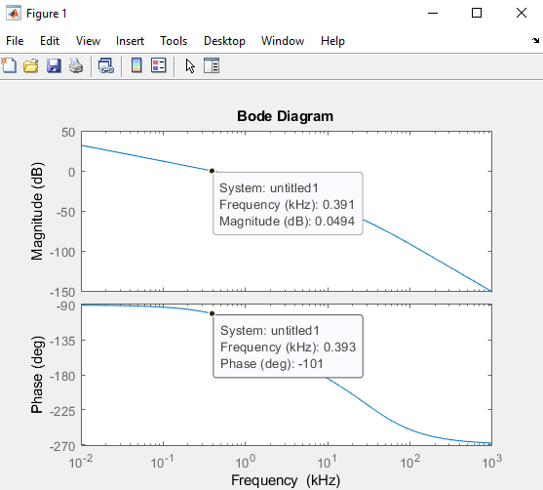

Figure 7 : Bode du système corrigé en boucle ouverte

Deuxièmement l’erreur statique doit être nulle. Afin de vérifier cette condition, il faut nécessairement modéliser le système corrigé en boucle fermée sur Simulink et y appliquer une entrée. Nous choisirons ici de le soumettre à un échelon d’amplitude 1,65 V.

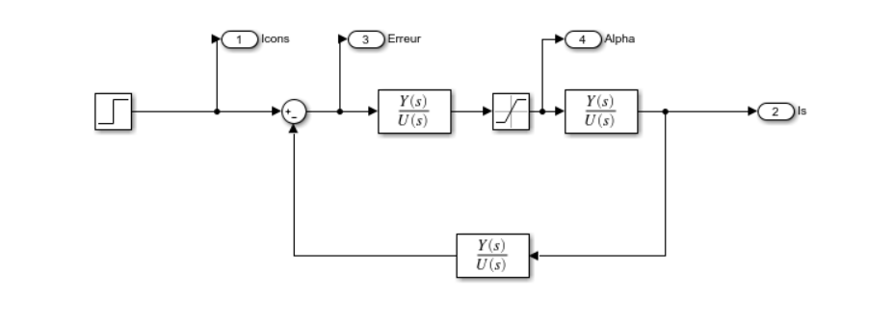

Figure 8 : Modélisation du système corrigé en boucle fermée sous Simulink

Les résultats que l’on obtient avec ce modèle sont affichés sur la *Figure 9*. On voit bien que l’erreur entre la consigne et la valeur réelle tend vers 0, ce qui était demandé par le cahier des charges. On a bien une erreur statique nulle.

On remarque la présence d’un bloc saturateur à la sortie de notre correcteur. Ce bloc permet de limiter notre rapport cyclique à + ou – 0.5 autour de notre point de repos (0.5). En effet, il ne serait pas réaliste de simuler un rapport cyclique de plus de 100% ou de moins de 0%. Ce bloc saturateur prend effet lorsque la consigne en entrée change brusquement et fortement. On peut voir son action sur la *Figure 10*.

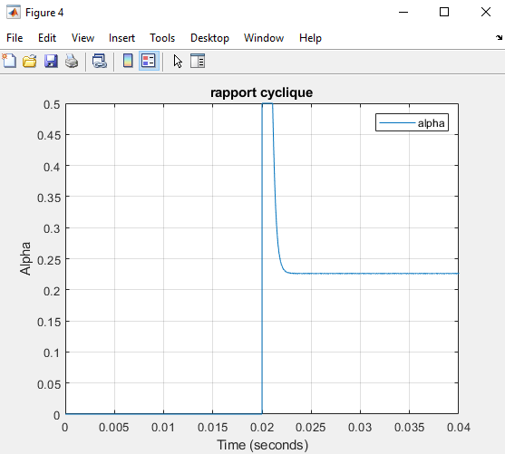

Figure 9 : Evolution de l’erreur en boucle fermée Figure 10 : Evolution du rapport cyclique en boucle fermée

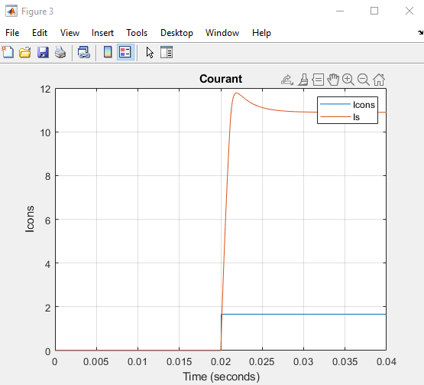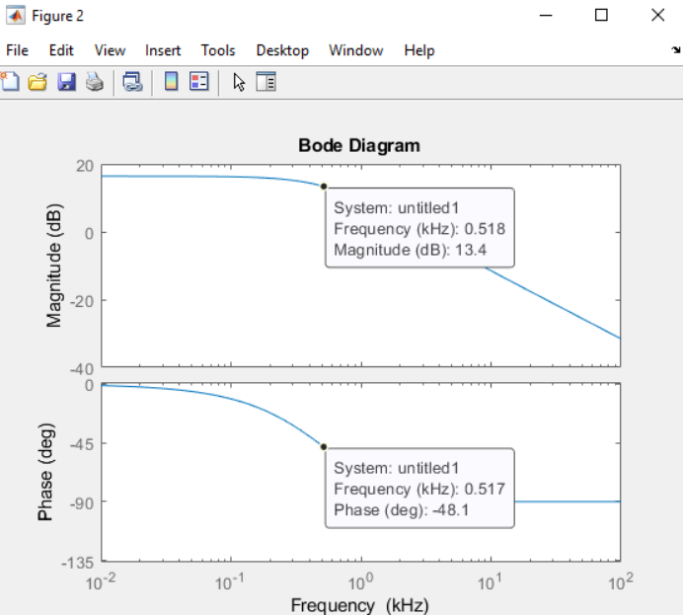De plus, nous savions que la fréquence de coupure du système en boucle fermée correspond plus ou moins à la fréquence de transition en boucle ouverte. C’est pourquoi nous avons effectué le tracé de bode du système corrigé en boucle fermée. Comme on peut le constater sur la *Figure 11*, la fréquence de coupure en boucle fermée est à peine décalée dans les hautes fréquences par rapport aux 400Hz de la fréquence de transition. On obtient une fréquence de coupure de 518 Hz environ.

Figure 11 : Bode du système corrigé en boucle fermée. Figure 12 : Réponse à un step d’amplitude 0.65V

Grâce à la *Figure 12*, on peut estimer la marge de phase qui provoque le dépassement. De plus, on peut en déduire que notre système est stable. On valide ainsi notre correcteur PI en continu.

#### Calcul de notre correcteur en discret C(z)

L’étape suivante de notre travail est d’obtenir l’expression de C(p) discrétisée. On souhaite échantillonner le système à une période $T_{e}$ qu’on calculera par la suite. Pour cela, nous discrétisons à la main le correcteur C(p) en appliquant la méthode de la transformée bilinéaire. Soit p = $\frac{2}{T_{e}}*\frac{z-1}{z+1}$. Il suffira donc de remplacer p par cette expression dans C(p) pour trouver C(z). En voici le calcul :

Nous obtenons alors C(z) = $\frac{a_{0}z+a_{1}}{z-1}$ avec $a_{0}=\frac{T_{e}+2τ}{2τ_{i}}$ et $a_{1}=\frac{T_{e}-2τ}{2τ_{i}}$

#### Comment calculer Te ?

Vient alors à se demander que vaut $T_{e}$. Premièrement, il faut savoir que plus $T_{e}$ est petit, mieux on représente le signal. Cependant il faut veiller à ne pas le prendre trop petit non plus car il faut prendre en compte le temps d’exécution de l’interruption sous KEIL ( $T_{e}> T_{execution}$).

L’échantillonnage introduit un retard pur de $\frac{T_{e}}{2}$. On a donc $Δφ=2πf*\frac{-Te}{2}$. On ajoute donc la fonction $exp\left(-\frac{T_{e}*p}{2}\right)$ avant notre correcteur traduisant le retard de $\frac{T_{e}}{2}$. Le module de cette exponentielle étant de 1, on en déduit que le gain du système en boucle ouverte reste le même. Seule la phase va changer, modifiant ainsi notre marge de phase. On comprend donc qu’il faudra choisir $T_{e}$ de façon à respecter la condition sur la marge de phase. Il faudra aussi respecter le critère de Shannon-Nyquist ($f_{e}>2 f_{max}$). $f_{max}$ est de l’ordre de la fréquence de transition. On se heurte à un risque de repliement de spectre si $f_{e}<1000$.

La nouvelle marge de phase est donc ${New}_{marge_phase}={Old}_{marge_phase}- 2πf*\frac{Te}{2}$. Nous souhaitons un retard de phase d’environ 20° soit de $\frac{π}{9}$ afin d’obtenir une nouvelle marge de phase de 79-20 = 59 °. Il conviendra alors de choisir $F_{e}=3600$ et donc $T_{e}=2.78*{10}^{-4}s$

#### Tests de notre correcteur dans le domaine discret

Nous avons vu précédemment que notre correcteur fonctionne correctement en continue. Simulons maintenant notre correcteur en discret, en utilisant la commande « Cz = c2d(C,Te,'tustin') ; ». L’argument « ‘tustin’ » permet de sélectionner la transformée bilinéaire. Le « Te » choisi est celui calculé ci-dessus, on prend Te = $2.78×{10}^{-4}s$ .

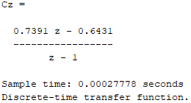Avec cette discrétisation, nous trouvons bien les mêmes coefficients que ceux calculés à la main (*Figure 12*)

Pour valider notre modèle discret, il faut prouver comme en continu que le système obtenu a une erreur statique nulle, et qu’il est stable (preuve d’une marge de phase correcte).

Figure 13 : Correcteur Cz sous Matlab

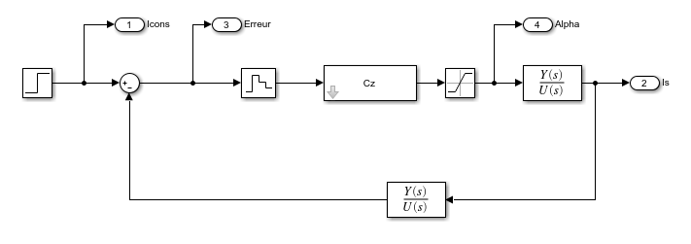

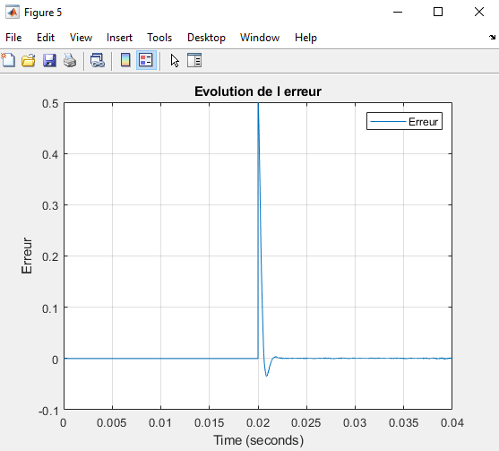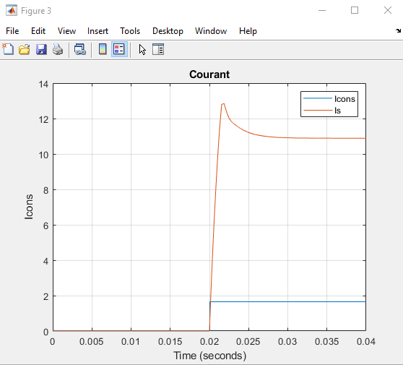Figure 14 : Modélisation du système discret en boucle fermée sur Simulink

Figure 17 : Evolution de l'erreur dans le domaine discret

Figure 15 : Evolution du rapport cyclique sur notre système discret

Figure 16: Réponse à un step pour notre système discret

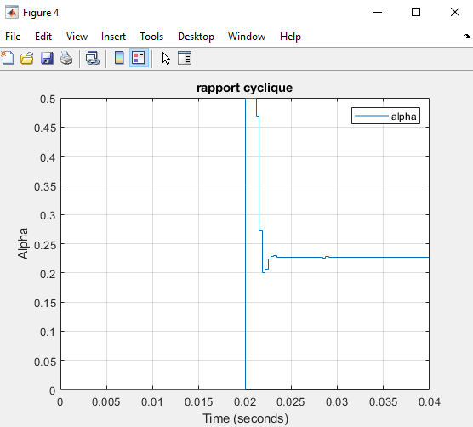

Grâce à ces 3 dernières figures, nous pouvons en déduire que nous avons bien une erreur statique nulle (*Figure 17*) et que notre système est stable malgré un over shoot pour la réponse indicielle dû à notre marge de phase et à la fréquence d’échantillonnage (*Figure 16*).

Ainsi, on valide également notre correcteur dans le domaine discret.

### Implémentation de notre correcteur sous Keil

#### Recherche de la relation de récurrence

Etant donné qu’il n’est pas possible de rentrer des fonctions de transfert sous Keil, il faut trouver la relation de récurrence à partir du correcteur pour pouvoir implémenter celui-ci sous Keil. Cherchons donc cette relation de récurrence :

Sur Keil, on notera U=eps et Y=Sz. Par conséquent on aura Sz_New =Sz +(a1*eps_old) + (a0*eps)

#### Simulation de notre correcteur

Le but de cette partie est d’arriver à simuler exactement le même correcteur dans le domaine discret que celui calculé précédemment. Pour cela, on utilise une fonction d’interruption qui va s’exécuter avec une période Te. Cette fonction d’interruption correspond à l’interruption de « Systick ». On y simule le comportement de notre correcteur grâce à l’équation de récurrence précédente. On obtient la fonction d’interruption suivante :

void IT_Principale(void)

{

In_I1 = (I1()*3.3)/4095 ;

In_3V3 = Entree_3V3()*3.3/4095 ;

eps = In_3V3 - In_I1 ;

Sz=(Sz+(a1*eps_old)+(a0*eps)) ;

if (Sz>=0.5)

Sz = 0.5 ;

if (Sz<=-0.5)

Sz = -0.5 ;

R_Cyc_1((int)(Sz+0.5)*4095);

R_Cyc_2((int)(Sz+0.5)*4095);

eps_old = eps ;

}

Afin de caractériser le correcteur obtenu, on se place en boucle ouverte et on simule un échelon de 0.1V en passant à 0.1 l’entrée 10 de l’ADC1. La réponse obtenue est présentée sur la *Figure 18*. On a également bien vérifié que le temps d’exécution de notre fonction d’interruption est inferieur à notre période d’échantillonnage, ce qui était l’une de nos restrictions précédentes.

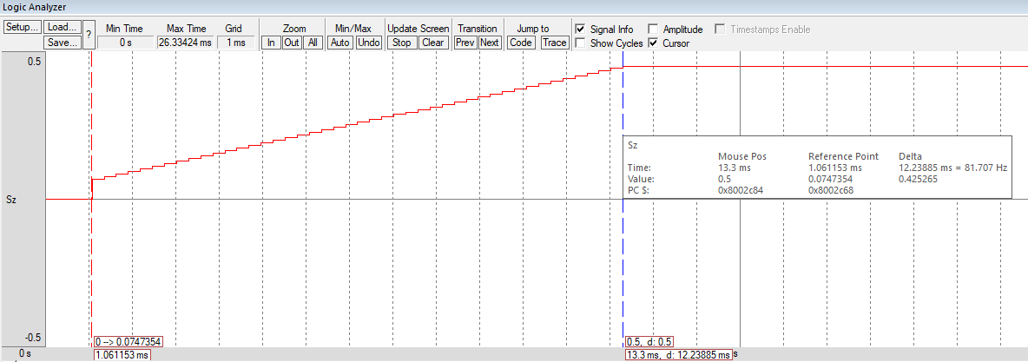

Figure 18 : Réponse de notre correcteur simulée sur Keil à un échelon de 0.1V

#### Comparaison avec Matlab

Maintenant que nous avons les caractéristiques du correcteur simulé sous Keil, il faut les comparer à celles de notre correcteur obtenu sur Matlab. Pour cela, on isole notre correcteur Cz en boucle ouverte et on lui envoie un échelon de 0.1V (le même que sur Keil). La réponse obtenue est présentée sur la *Figure 19*.

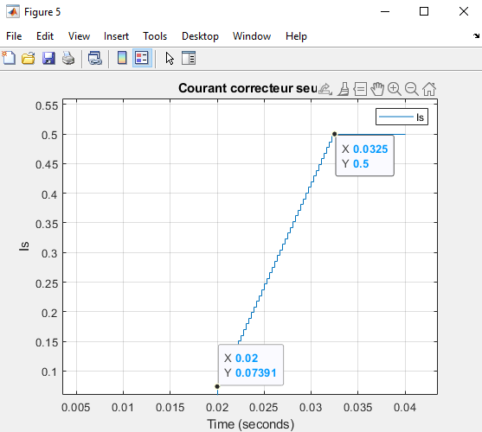

Figure 19 : Réponse à un échelon d'amplitude 0.1V par notre correcteur Cz isolée

Afin de comparer les deux réponses obtenues (sur Keil et sur Matlab), deux valeurs sont importantes à relever : la valeur du premier saut et le temps de monté. Or, pour nos deux simulations, nous obtenons pratiquement les deux mêmes valeurs. Nous trouvons un temps de monté de 12.23885ms sur Keil et un temps de monté de 12,5ms sur Matlab. Nous trouvons un premier saut de 0.07473 sur Keil et de 0.07391 sur Matlab.

Ainsi, nous pouvons valider le modèle de correcteur obtenu sur Keil, et l’implémenter sur notre trottinette.

### Tests du correcteur sur banc d’essai

Maintenant que notre correcteur est validé théoriquement, il reste à le valider sur le banc d’essai. Pour cela, nous implémentons notre correcteur sur la carte STM32 du banc d’essai puis réalisons une série de vérifications à l’aide du montage suivant :

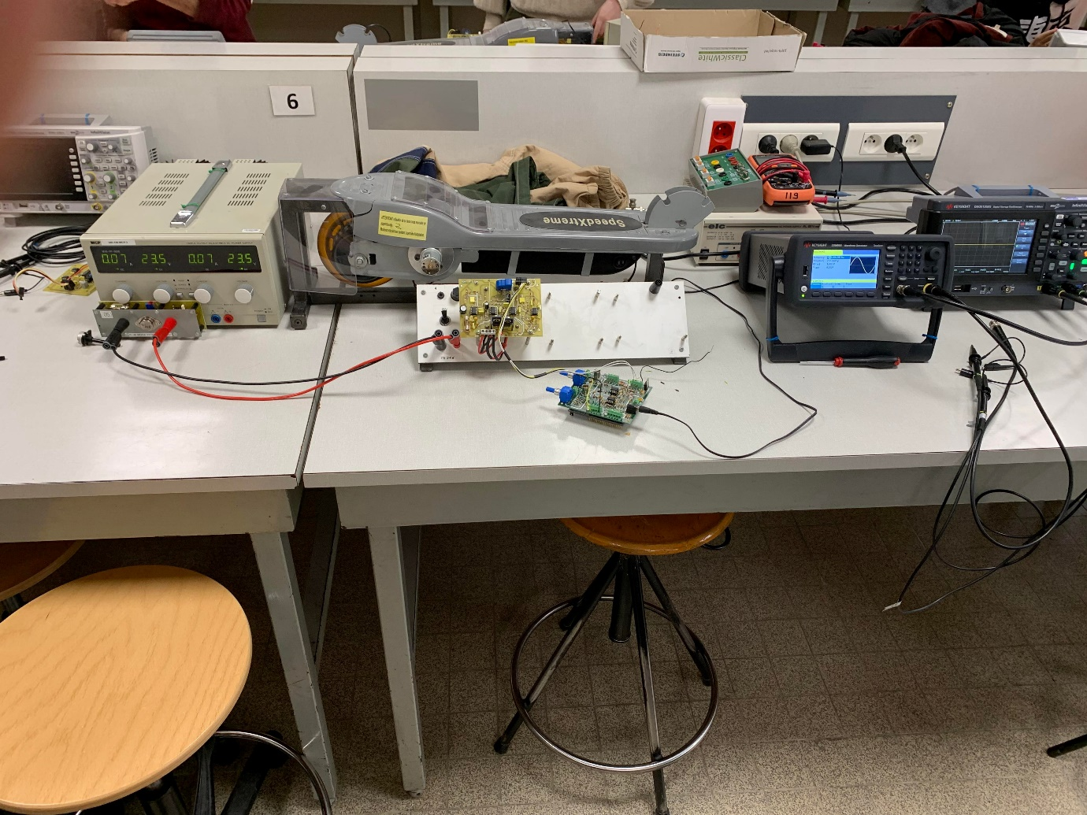

Figure 20 : vue d’ensemble du montage

La première observation à effectuer est de vérifier que l’on peut effectivement contrôler la roue de la trottinette à l’aide du potentiomètre. Ce premier test est concluant, nous sommes en capacité de trouver le point de repos lorsque la commande du potentiomètre est nulle, notre système est stable.

Le test suivant consiste à mettre en entrée un générateur délivrant un signal périodique et à brancher un oscilloscope en sortie de notre système. Grâce à ce test, on peut identifier la fréquence de coupure de notre système. En effet, lorsque notre sortie est atténuée de 3dB ( $/\sqrt{2}$), alors la fréquence du signal est la fréquence de coupure. Cette atténuation est observée à la fréquence 730 kHz, comme on peut le voir sur la *Figure 21*. En effet l’amplitude du signal d’entrée est de 640 mV alors que celle du signal de sortie est de 470mV. On a bien 640 / $\sqrt{2}$ = 452mV soit assez proche de 470mV.

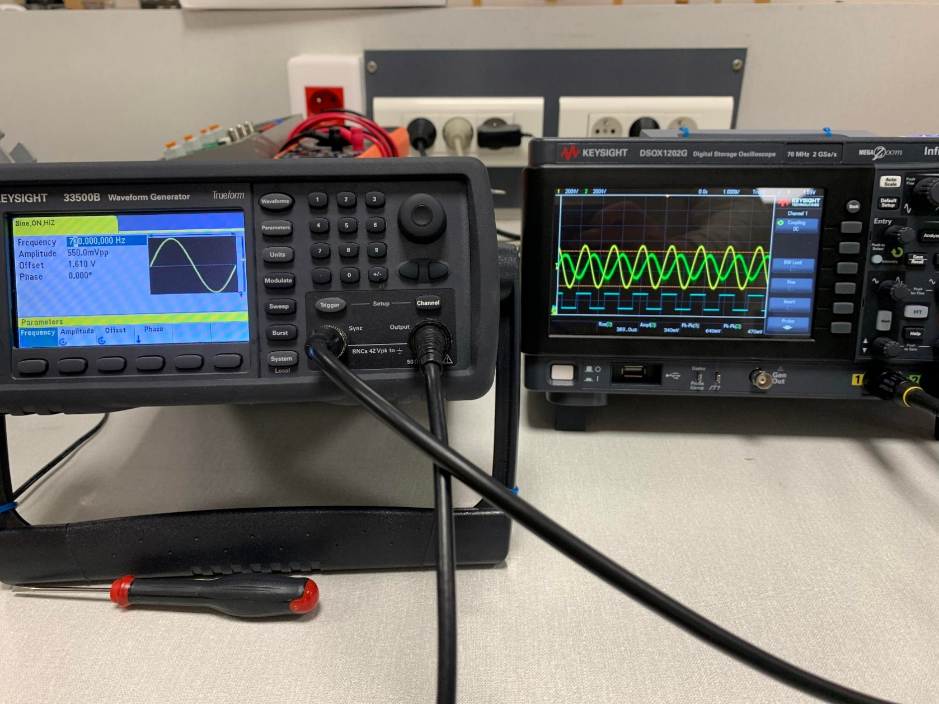

Figure 21 : Résultat du test permettant d’identifier la fréquence de coupure

Mais pourquoi une aussi grosse différence entre notre fréquence de coupure théorique et la fréquence de coupure observée ? Cela peut s’expliquer en partie par le fait que le R et le L du moteur ne soient pas exactement les mêmes que ceux pris théoriquement. Cependant cette explication ne justifie pas un aussi gros écart.

On peut faire une remarque à propos de la fréquence de notre système mécanique. En effet, on remarque que la roue ne tourne pas pour des fréquences mêmes assez faibles. Pour que la roue ait le temps de tourner, il faut que la fréquence de notre signal d’entrée soit très faible Ainsi, la constante de temps de notre système est très grande, son temps de réaction est lent. Le choix d’une fréquence de coupure à 400 Hz pour notre correcteur est donc adéquate, elle est bien supérieure à la fréquence de notre système.

Le dernier test que nous allons réaliser est l’envoie d’un signal carré en entré à une fréquence de 110 Hz avec l’observation de ce signal en sortie. Ce test simule un envoie d’échelons successifs, et donc la réponse indicielle de notre système présentée en *Figure 22*. On remarque que notre système n’a pas exactement la réponse indicielle attendue. En effet, le régime permanent n’est pas atteint aussi rapidement qu’en simulation. Encore une fois, nous n’avons pas réellement d’explication à cette observation…

Cependant grâce à cette réponse, on peut tout de même en déduire que l’erreur statique de notre système est nulle. Une fois le régime permanent atteint, les deux courbes se chevauchent parfaitement.

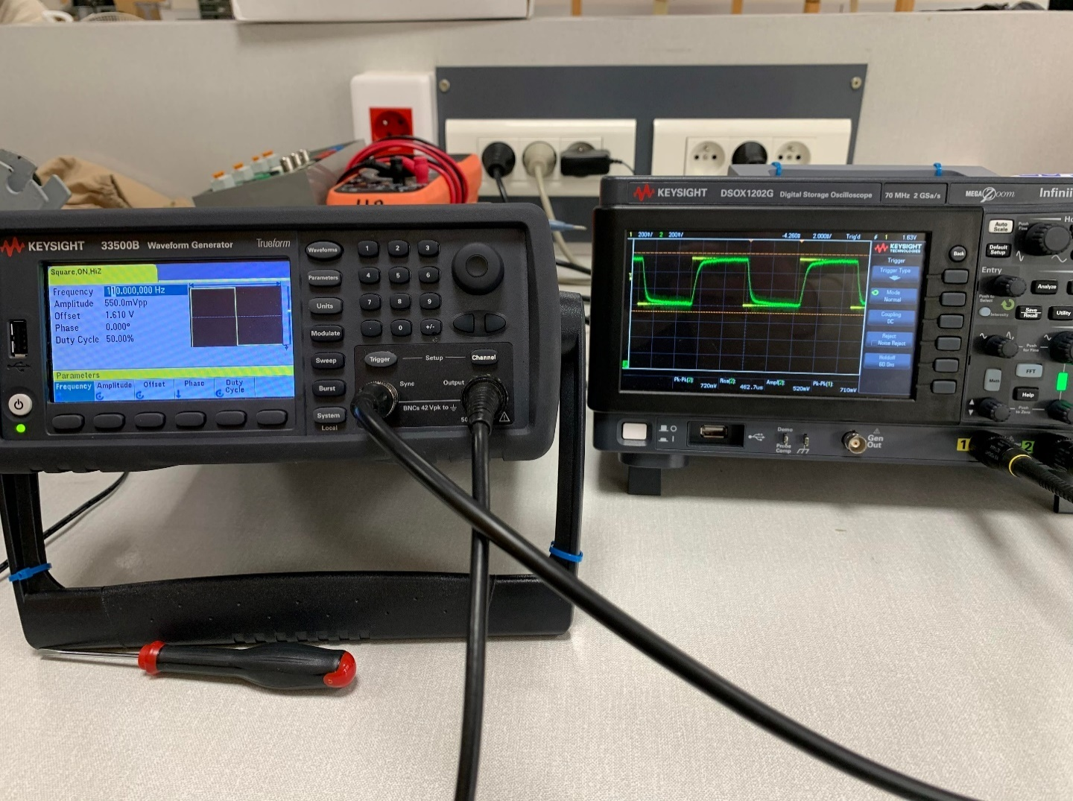

Figure 22 : Observation du signal de sortie avec l’envoie d’un signal carré de fréquence 110Hz

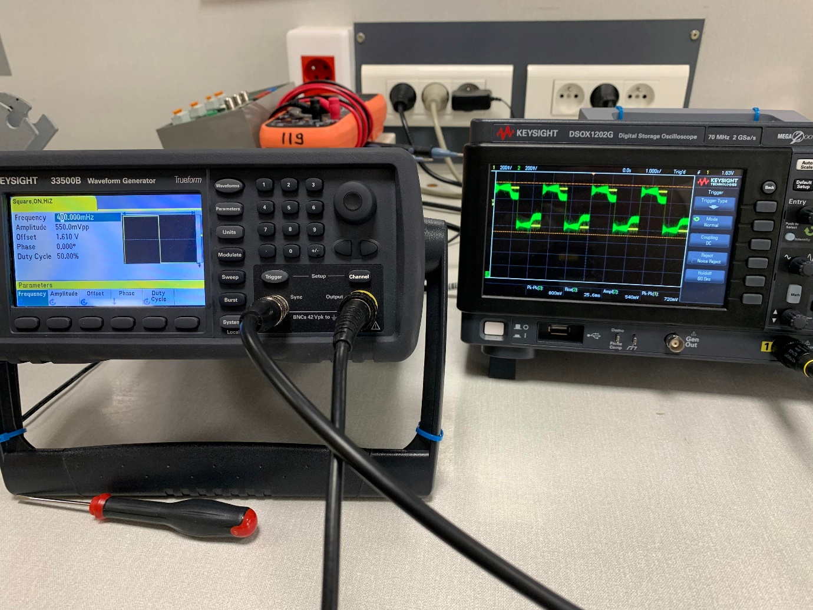On peut noter que pour des fréquences très faibles, le signal « change de palier » lorsque même le signal d’entré ne change pas. Ce saut de palier correspond en fait au moteur de notre trottinette qui ne peut pas accélérer trop fort pendant trop longtemps. A partir d’un certain moment, le moteur baisse son régime, comme on peut l’observer.

Figure 23 : Observation du signal de sortie avec l’envoie d’un signal carré de fréquence 400mHz

Ainsi, avec ces tests, nous pouvons valider notre correcteur par la pratique.

## Asservissement en vitesse

Une fois que le système était asservi en courant, on aurait également pu asservir celui-ci en vitesse. Malheureusement nous n’avons eu que très peu de temps pour aborder le sujet lors de la dernière séance de TP. Nous savons que des couples résistants vont impacter notre système notamment en vitesse. Ces couples peuvent être de différentes natures (frottements, inclinaison, etc). Par conséquent, afin de réaliser cet asservissement on aurait simplement pu, grâce à une mesure de la vitesse en continu, sur la chaîne de retour (tachymétrique), corriger notre système à l’aide d’un nouveau correcteur. Nous savons que notre ancien système est comparable à un simple gain KI sur la chaîne directe. Il en convient donc qu’avec une démarche similaire à la démarche précédente (asservissement en courant), on peut facilement trouver un nouveau correcteur permettant d’obtenir en pratique ce que l’on souhaite. Viendrait ensuite la phase de validation du correcteur sur MatLab et Keil comme précédement. Enfin une dernière phase de tests pratiques serait également nécessaire afin de prouver que le système a bien été asservi en vitesse correctement.

## Conclusion

Grâce à ce bureau d’études, nous avons tout d’abord appris à dimensionner un correcteur à partir d’un cahier des charges et non directement d’un schéma bloc. En effet, nous sommes partis des documents afin d’obtenir les fonctions de transfert de chaque bloc du système, et en avons déduit le schéma bloc, schéma qui nous rassure vis-à-vis de nos cours d’automatique.

Ensuite nous avons appris la démarche pour savoir quel type de correcteur nous devons utiliser et non seulement comment calculer ce correcteur. Au lieu de donner comme en exercice d’automatique directement le type de correcteur, nous avons compris à quoi sert chaque partie de ce dernier.

Nous avons également eu l’occasion de manipuler des logiciels qui nous sont de plus en plus familiers et qui nous seront très utiles dans notre future vie professionnelle : Matlab et Keil.

Enfin, nous savons maintenant comment effectuer tout un ensemble de tests afin de vérifier notre correcteur à la fois théoriquement et en pratique.